Введение:
Интерфейс разрабатывается для имитационной модели «Конвейерные линии на производстве».

Главная форма:
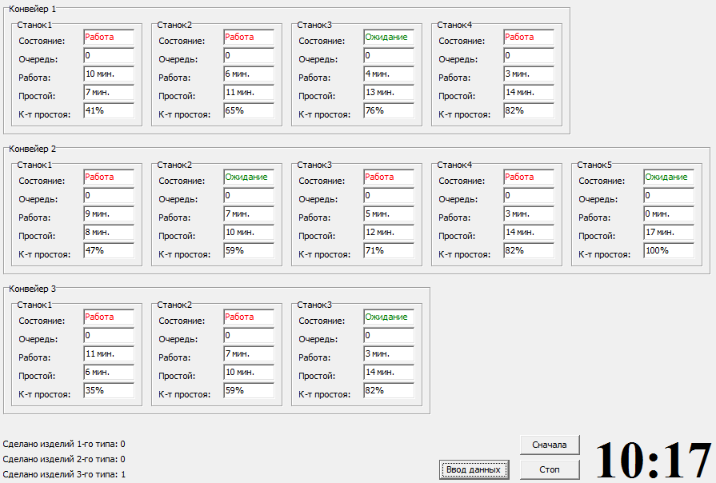

Ввод данных:

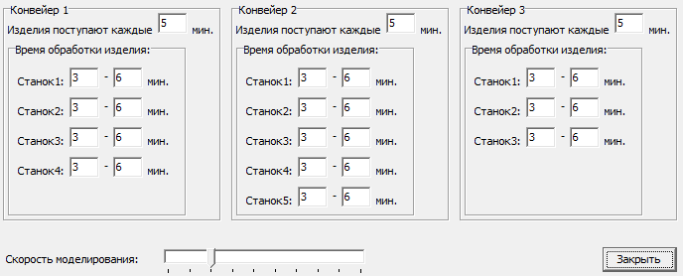
ФЕДЕРАЛЬНОЕ АГЕНСТВО ПО ОБРАЗОВАНИЮ РФ
ЭЛЕКТРОСТАЛЬСКИЙ ПОЛИТЕХНИЧЕСКИЙ ИНСТИТУТ
(филиал) ФГОУ ВПО «Национальный исследовательский технологический университет «МИСиС»»
Кафедра прикладной информатики

Интерфейс имитационной модели
«Конвейерные линии на производстве».

Разработал студент группы ДИС-06-1 Черксов А.М.
Проверил Корочкин Ю.Д.

Электросталь 2009 г.

